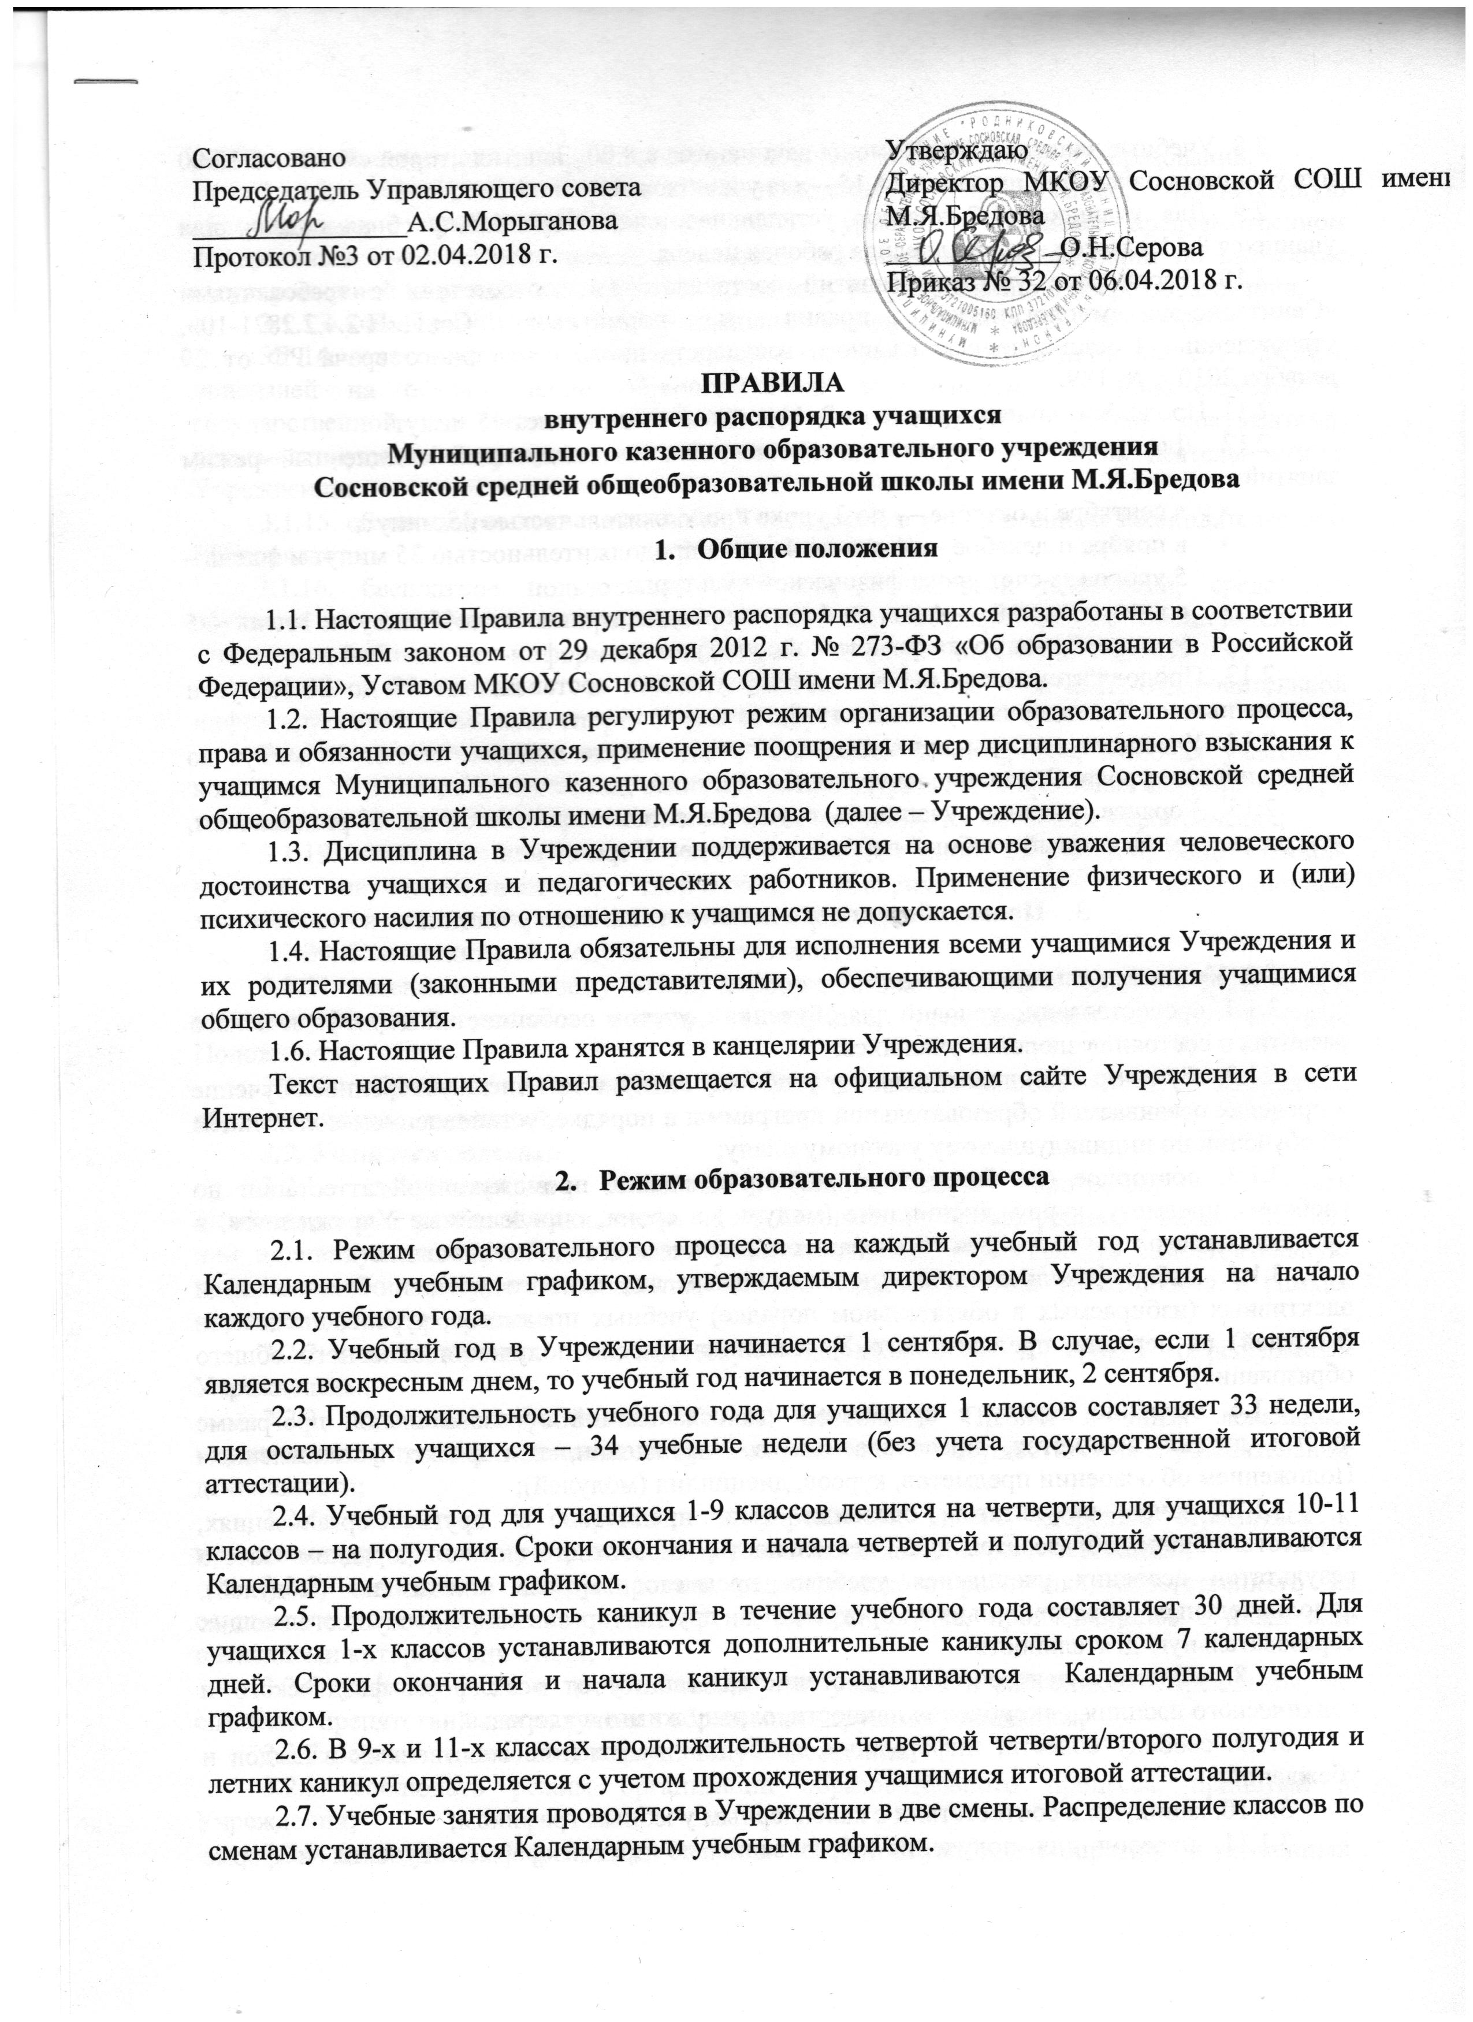

2.8. Учебные занятия первой смены начинаются в 8.00. Занятия второй смены – в 13.00 для учащихся начальной школы, в 14.15 – для учащихся основной школы.
2.9. Для учащихся 1-7 классов устанавливается пятидневная учебная неделя, для учащихся 8-11 классов – шестидневная рабочая неделя.
2.10. Расписание учебных занятий составляется в соответствии с требованиями «Санитарно-эпидемиологических правил и нормативов СанПиН 2.4.2.2821-10», утвержденных Постановлением главного государственного санитарного врача РФ от 29 декабря 2010 г. № 189.
2.11. Продолжительность урока во 2–11-х классах составляет 45 минут.
2.12. Для учащихся 1-х классов устанавливается следующий ежедневный режим занятий:
- в сентябре и октябре — по 3 урока продолжительностью 35 минут;
- в ноябре и декабре — 4 дня по 4 урока продолжительностью 35 минут и 1 день – 5 уроков за счет урока физической культуры;
- с января по май — 4 дня по 4 урока продолжительностью 45 минут и 1 день – 5 уроков за счет урока физической культуры.
2.13. Продолжительность перемен между уроками составляет от 10 до 20 минут и устанавливается Календарным учебным графиком.
2.14. Учащиеся должны приходить в Учреждении не позднее, чем за 10 минут до начала первого урока. Опоздание на уроки недопустимо.
2.15. Горячее питание учащихся осуществляется в соответствии с расписанием, утверждаемым на каждый учебный период директором Учреждения.

- Права, обязанности и ответственность учащихся

3.1. Учащиеся имеют право на:
3.1.1. предоставление условий для обучения с учетом особенностей психофизического развития и состояния здоровья учащихся;
3.1.2. обучение по индивидуальному учебному плану, в том числе ускоренное обучение в пределах осваиваемой образовательной программы в порядке, установленном положением об обучении по индивидуальному учебному плану;
3.1.3. повторное (не более двух раз) прохождение промежуточной аттестации по учебному предмету, курсу, дисциплине (модулю) в сроки, определяемые Учреждением, в пределах одного года с момента образования академической задолженности;
3.1.5. выбор факультативных (необязательных для данного уровня образования) и элективных (избираемых в обязательном порядке) учебных предметов, курсов, дисциплин (модулей) из перечня, предлагаемого Учреждением (после получения основного общего образования);
3.1.6. освоение наряду с предметами по осваиваемой образовательной программе любых других предметов, преподаваемых в Учреждении, в порядке, установленном Положением об освоении предметов, курсов, дисциплин (модулей);
3.1.7. зачет результатов освоения ими предметов в других организациях, осуществляющих образовательную деятельность, в соответствии с Порядком зачета результатов освоения учащимися учебных предметов, курсов, дисциплин (модулей), дополнительных образовательных программ в других организациях, осуществляющих образовательную деятельность;
3.1.8. уважение человеческого достоинства, защиту от всех форм физического и психического насилия, оскорбления личности, охрану жизни и здоровья;
3.1.9. свободу совести, информации, свободное выражение собственных взглядов и убеждений;
3.1.10. каникулы в соответствии с календарным учебным графиком;
3.1.11. перевод для получения образования по другой форме обучения и форме получения образования в порядке, установленном законодательством об образовании;
3.1.12. перевод в другую образовательную организацию, реализующую образовательную программу соответствующего уровня, в порядке, предусмотренном федеральным органом исполнительной власти, осуществляющим функции по выработке государственной политики и нормативно-правовому регулированию в сфере образования;
3.1.13. участие в управлении Учреждением в порядке, установленном Уставом;
3.1.14. ознакомление со свидетельством о государственной регистрации, с Уставом, с лицензией на осуществление образовательной деятельности, со свидетельством о государственной аккредитации, с учебной документацией, другими документами, регламентирующими организацию и осуществление образовательной деятельности в Учреждении;
3.1.15. обжалование локальных актов Учреждения в установленном законодательством РФ порядке;
3.1.16. бесплатное пользование учебниками, учебными пособиями, средствами обучения и воспитания в пределах федеральных государственных образовательных стандартов, библиотечно-информационными ресурсами, учебной базой Учреждения;
3.1.17. пользование в установленном порядке лечебно-оздоровительной инфраструктурой, объектами спорта Учреждения;
3.1.18. развитие своих творческих способностей и интересов, включая участие в конкурсах, олимпиадах, выставках, смотрах, физкультурных и спортивных мероприятиях, в том числе в официальных спортивных соревнованиях и других массовых мероприятиях;
3.1.19. поощрение за успехи в учебной, физкультурной, спортивной, общественной, научной, научно-технической, творческой, экспериментальной и инновационной деятельности в соответствии с п. 4.1 настоящих Правил;
3.1.20. благоприятную среду жизнедеятельности;
3.1.21. посещение по своему выбору мероприятий, которые проводятся в Учреждении и не предусмотрены учебным планом, в порядке, установленном соответствующим Положением;
3.1.21. обращение в комиссию по урегулированию споров между участниками образовательных отношений.
3.2. Учащиеся обязаны:
3.2.1. добросовестно осваивать образовательную программу, выполнять индивидуальный учебный план, в том числе посещать предусмотренные учебным планом или индивидуальным учебным планом учебные занятия, осуществлять самостоятельную подготовку к ним, выполнять задания, данные педагогическими работниками в рамках образовательной программы;
3.2.2. ликвидировать академическую задолженность в сроки, определяемые Учреждением;
3.2.3. выполнять требования Устава, настоящих Правил и иных локальных нормативных актов Учреждения по вопросам организации и осуществления образовательной деятельности;
3.2.4. заботиться о сохранении и укреплении своего здоровья, стремиться к нравственному, духовному и физическому развитию и самосовершенствованию;
3.2.5. немедленно информировать педагогического работника, ответственного за осуществление мероприятия, о каждом несчастном случае, произошедшим с ними или очевидцами которого они стали;
3.2.6. уважать честь и достоинство других учащихся и работников Учреждения, не создавать препятствий для получения образования другими учащимися;
3.2.7. бережно относиться к имуществу Учреждения;
3.2.8. соблюдать режим организации образовательного процесса, принятый в Учреждении;
3.2.9. находиться в Учреждении только в сменной обуви, иметь опрятный и ухоженный внешний вид. На учебных занятиях (кроме занятий, требующих специальной формы одежды) присутствовать только в светской одежде делового (классического) стиля. На учебных занятиях, требующих специальной формы одежды (физкультура, технология и т.п.), присутствовать только в специальной одежде и обуви;
3.2.10. соблюдать нормы законодательства в сфере охраны здоровья граждан от воздействия окружающего табачного дыма и последствий потребления табака;
3.2.11.не осуществлять действия, влекущие за собой нарушение прав других граждан на благоприятную среду жизнедеятельности без окружающего табачного дыма и охрану их здоровья от воздействия окружающего табачного дыма и последствий потребления табака;
3.2.12. своевременно проходить все необходимые медицинские осмотры.

3.3. Учащимся запрещается:
3.3.1. приносить, передавать, использовать в Учреждении и на ее территории оружие, спиртные напитки, табачные изделия, токсические и наркотические вещества и иные предметы и вещества, способные причинить вред здоровью участников образовательного процесса и (или) деморализовать образовательный процесс;
3.3.2. приносить, передавать использовать любые предметы и вещества, могущие привести к взрывам, возгораниям и отравлению;
3.3.3. иметь неряшливый и вызывающий внешний вид;
3.3.4. применять физическую силу в отношении других учащихся, работников Учреждения и иных лиц;
3.4. За неисполнение или нарушение Устава Учреждения, настоящих Правил и иных локальных нормативных актов по вопросам организации и осуществления образовательной деятельности учащимся несут ответственность в соответствии с настоящими Правилами.

4. Поощрения и дисциплинарное воздействие
4.1. За образцовое выполнение своих обязанностей, повышение качества обученности, безупречную учебу, достижения на олимпиадах, конкурсах, смотрах и за другие достижения в учебной и внеучебной деятельности к учащимся Учреждения могут быть применены следующие виды поощрений:
- объявление благодарности учащемуся;
- направление благодарственного письма родителям (законным представителям) учащегося;
- награждение почетной грамотой и (или) дипломом;
- награждение ценным подарком;
- выплата стипендии (при наличии средств).
4.2. Процедура применения поощрений
4.2.1. Объявление благодарности учащемуся могут применять все педагогические работники Учреждения при проявлении учащимися активности с положительным результатом.
4.2.2. Награждение почетной грамотой (дипломом), объявление благодарности законным представителям учащегося, направление благодарственного письма по месту работы законных представителей учащегося может осуществляться администрацией Учреждения по представлению классного руководителя и (или) учителя-предметника за особые успехи, достигнутые учащимся по отдельным предметам учебного плана и (или) во внеурочной деятельности на уровне Учреждения и (или) муниципального образования, на территории которого находится Учреждение.
4.2.3. Награждение ценным подарком может осуществляться за счет дополнительных финансовых средств по представлению заместителей директора на основании приказа директора Учреждения за особые успехи, достигнутые на уровне муниципального образования, субъекта Российской Федерации.
4.2.5. Выплата стипендии может осуществляться за счет дополнительных финансовых средств учащимся 5–11-х классов за отличную успеваемость по всем предметам в полугодии на основании приказа директора Учреждения. Выплата стипендии осуществляется в течение учебного полугодия, следующего за тем, который учащийся закончил с отличием. Во время летних каникул стипендия не выплачивается.
4.3. За нарушение Устава, настоящих Правил и иных локальных нормативных актов Учреждения к учащимся могут быть применены следующие меры дисциплинарного воздействия:
меры воспитательного характера;
дисциплинарные взыскания.
4.4. Меры воспитательного характера представляют собой действия администрации Учреждения, ее педагогических работников, направленные на разъяснение недопустимости нарушения правил поведения в Учреждении, осознание учащимся пагубности совершенных им действий, воспитание личных качеств учащегося, добросовестно относящегося к учебе и соблюдению дисциплины.
4.5. К учащимся могут быть применены следующие меры дисциплинарного взыскания:
замечание;
выговор;
отчисление из Учреждения.

- Защита прав учащихся

5.1. В целях защиты своих прав учащиеся и их законные представители самостоятельно или через своих представителей вправе:
    - направлять в органы управления Учреждения обращения о нарушении и (или) ущемлении ее работниками прав, свобод и социальных гарантий учащихся;
    - обращаться в комиссию по урегулированию споров между участниками образовательных отношений;
    - использовать не запрещенные законодательством РФ иные способы защиты своих прав и законных интересов.

